勞動及職業安全衛生研究所
109年度「職場肌肉骨骼健康管理」工作坊

- 簡介：
鑑於本所過去研究發現百貨公司員工高達77-81％工作人員都曾有腰、背、肩頸等部位酸痛或行動困難等情形發生，常需久站的專櫃人員及接待員是靜脈曲張的好發族群，主要多以肌肉骨骼疾病之健康問題為主，亟需重視與解決。國內外許多研究文獻指出，針對肌肉骨骼痠痛症狀，早期介入有較佳療效，演變為慢性疼痛的機率較低，且所需成本亦較低，只需要工作者姿勢調整、工作習慣改善、簡易運動處方以及自我防護等簡易措施，即可獲得減輕症狀、減少病假、保持工作效率、預防職業病等多方效益。
本所建立的職場肌肉骨骼健康評估與管理系統，可協助企業即早辨識與篩檢出肌肉骨骼痠痛高風險群，及強化勞工對於肌肉骨骼疼痛的自我覺察與處理能力，在疼痛更嚴重之前採取預防措施獲得改善。另外亦可協助雇主落實職安法第六條第二項之規定--雇主應妥為規劃及採取必要肌肉骨骼疾病預防之安全衛生措施，及勞工健康保護規則規定中納入勞工健康服務人員協助職場進行肌肉骨骼疾病預防之規定。
本工作坊旨在教導基礎動作篩檢測試之學習與實務操作練習、推廣免費線上肌肉骨骼健康管理系統，提升職醫、職護、勞工健康服務人員相關專業知能，建立職醫、職護、勞工健康服務或管理人員的服務合作模式。此次培訓之學員，將優先被邀請參與今(109)年勞動部勞動及職業安全衛生研究所之「百貨零售業職場肌肉骨骼健康管理推廣」計畫，提供免費基礎動作篩檢測試，並運用肌肉骨骼傷病防治健康管理系統執行風險評估與管理。

- 指導單位：勞動部勞動及職業安全衛生研究所
承辦單位：社團法人臺灣物理治療學會

- 場次與時間：(因應疫情，台北場限額40名、台中及高雄場限額30名)
  - 台中場：109年6月15日(一) 下午14:00 - 17:00 (13:30開始報到)
  - 台北場：109年6月18日(四) 下午14:00 - 17:00 (13:30開始報到)
  - 高雄場：109年6月19日(五) 下午14:00 - 17:00 (13:30開始報到)

- 費用：免費(本課程申請勞工健康服務之護理與相關人員以及職業安全衛生管理人員在職教育訓練3小時)

- 課程資訊：
場次 | 人數限制 | 上課地點 | 地址 | 地圖QR碼
台中場 | 30人 | Bonus 博納思創富學院(9樓) | 台中市台灣大道四段767號9樓之5（Subway和新光銀行樓上） | 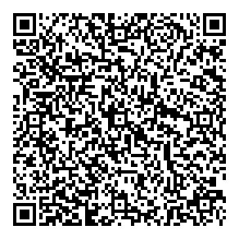
台北場 | 40人 | 台北光圈3樓 301A 教室 | 台北市博愛路 25 號 2F之3 | 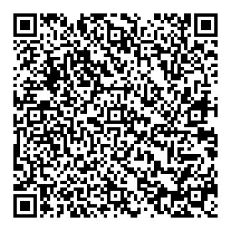
高雄場 | 30人 | 高雄國軍英雄館(2樓)第2會議室A廳 | 高雄市苓雅區五福三路145號 | 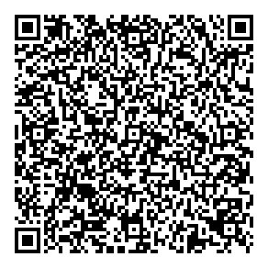
- 報名方式：即日起開放網路報名（如下方網址或掃描QR碼），若有任何問題請洽Email：tpta.ohclass@gmail.com
https://docs.google.com/forms/d/e/1FAIpQLSdEWSA0LG-oH06-1bQq1YHV78nEexfV-_jmKi7sJMt6ZIdufQ/viewform

- 若因報名踴躍，超過人數限制時，本單位將保留審查報名者之權利，依照報名身份以及報名順序予以審核，並將結果於活動前7日，以email通知您。敬請留下可供聯繫之電子信箱及手機號碼。

- 課程大綱：
時 間 | 議 題 | 講師、助教
13:30-14:00 | 報到
14:00-15:00 | 百貨從業人員的肌肉骨骼健康危害  運用肌肉骨骼健康管理系統執行風險評估 | 講師：王子娟（臺灣物理治療學會理事長、陽明大學物理治療暨輔助科技學系教授）  助教：洪元皓
15:00-16:00 | 基礎動作篩檢測試示範與線上平台操作
16:00-17:00 | 基礎動作篩檢測試練習（分組互相測試）

- 相關注意事項
- 於新冠病毒肺炎疫情期間，上課地點會定時消毒，請學員安心上課。活動規劃與辦理亦遵照中央流行疫情指揮中心「COVID-19(武漢肺炎)因應指引：公眾集會」內容之規定。
- 本培訓課程免費，基於資源有限，惠請貴公司欲參加之人員公差假，請確定可全程參與再報名。
- 如遇不可抗力之特殊狀況（如颱風、地震），以人事行政總處及各縣市政府相關作業規定為主。
- 配合防疫與環保政策，請參與人員自備口罩及環保杯。
- 若有相關事宜，請洽本活動執行單位王子娟老師，電話：0928275082，電子信箱：tpta.ohclass@gmail.com。

